PL-05 — Ce qu'un plugin traîne derrière lui
Fiche d'exercice Magpie · Lot A — Découverte des composants natifs
Thématique | PL1 · Écosystème de plugins
Référence au référentiel | REF-029, REF-030
Compétence visée | Établir la liste complète des paquets qu'une installation suppose, en suivant les dépendances jusqu'au bout.
Case Bloom (révisée) | Analyser × procédurale
Niveau | Intermédiaire
Durée cible | 20 minutes
Prérequis | PL-02
Mode de validation | SingleValue — tolérance 0
Solution de référence | 7 composants
Version | v0.3-260826 — Ind. B — 26/08/2026
Conception | magpie-conception-exercices v2.3

SUJET
Compétence visée
Établir la liste complète des paquets qu'une installation suppose, en suivant les dépendances jusqu'au bout.
Contexte
Le poste du chantier n'a pas Internet. Ce qui n'est pas emporté sur la clé ne sera pas installé.
Énoncé
Le tableau des dépendances déclarées vous est fourni. Donnez le nombre total de paquets à emporter pour installer Nid, celui-ci compris.

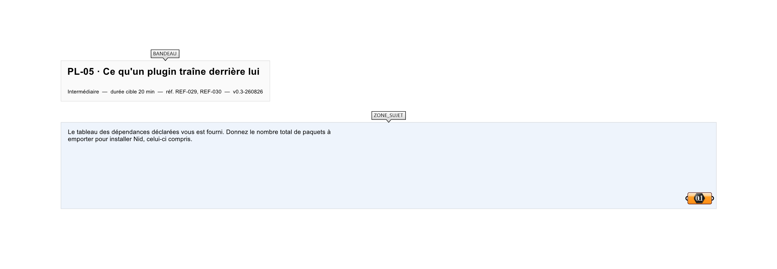
Le canvas à l'ouverture de PL-05_sujet.gh : les données fournies et le paramètre REPONSE.
Ce qui vous est fourni
Le tableau des dépendances : pour chaque paquet, ceux qu'il exige.
Ce qui est attendu
6 paquets — Nid, plus les cinq dont il dépend directement ou indirectement.
Branchez votre résultat sur le paramètre REPONSE. La correction compare cette sortie en mode SingleValue.
La consigne ne nomme aucun composant, et c'est délibéré : nommer l'outil reviendrait à donner la réponse. Ce lot n'autorise que des composants natifs de Grasshopper pour Rhino 8 — aucun plugin tiers n'est nécessaire.
Barème
1 point si le compte total est juste.

CORRIGÉ
À ne consulter qu'après avoir cherché. Dans le fichier PL-05_complet.gh, le corrigé occupe la zone basse du canvas. Il ne produit rien tant que l'interrupteur AFFICHER LE CORRIGÉ n'est pas basculé sur vrai : positionnez-le sur faux pour faire disparaître le résultat.

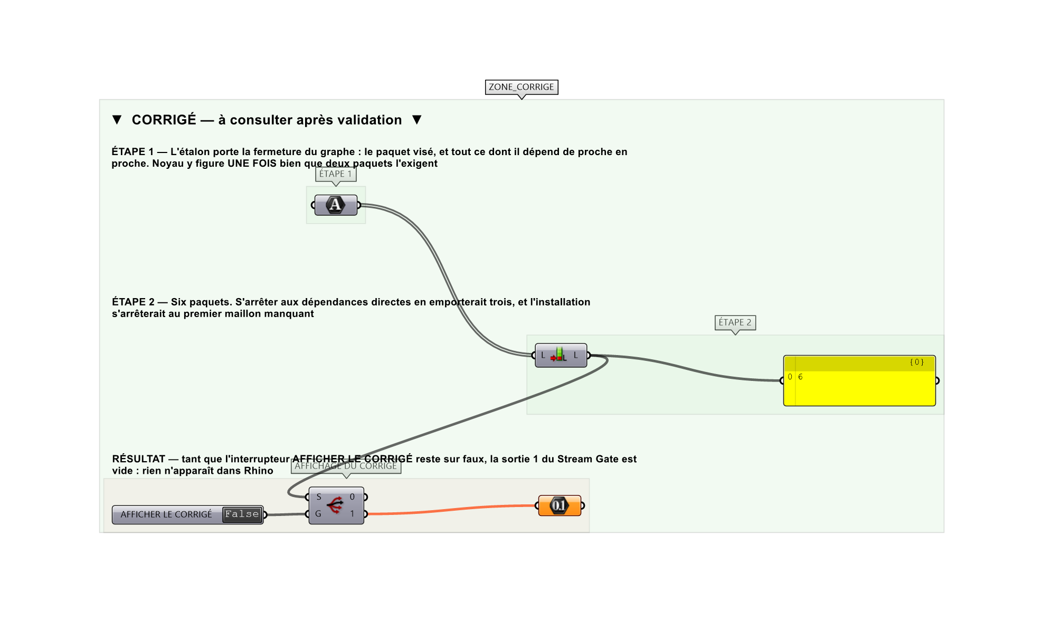
La zone corrigé. Elle est autonome : les données fournies y sont recopiées, aucun câble ne la relie à la zone sujet.
Marche à suivre
Étape 1. Relever les dépendances directes du paquet visé.
Étape 2. Relever celles de chacune, et ainsi de suite.
Étape 3. Écarter les doublons.
Étape 4. Ajouter le paquet lui-même.
L'erreur attendue
C'est l'erreur qu'il faut guetter, parce qu'elle est diagnostique : elle dit ce que l'apprenant a mal compris, là où un simple « faux » ne dirait rien.
S'arrêter aux dépendances DIRECTES et n'en emporter que trois. Trame et Aiguille en exigent d'autres, qui en exigent encore : la chaîne fait trois niveaux. Sur un poste sans réseau, l'installation s'arrête au premier maillon manquant, et le message ne nomme que celui-là.

Pièges fréquents
• S'arrêter au premier niveau.
• Compter deux fois un paquet exigé par deux autres.
Composants de la solution de référence
Texte, Member Index, Create Set, List Length, Panel
Cette liste figure sur la fiche formateur uniquement : elle ne doit pas être remise à l'apprenant avant qu'il ait cherché.
Pourquoi ce jeu de données
Le graphe fait trois niveaux de profondeur et comporte un paquet exigé par DEUX autres — Noyau — qu'il ne faut compter qu'une fois. Les réponses fausses plausibles sont 3 (les directes) et 7 (Noyau compté deux fois) : toutes deux distinctes de 6. Les noms sont neutres à dessein — ce qui est évalué est le parcours du graphe, pas la mémoire d'un catalogue.
Pour aller plus loin
• Faire la même liste pour Cadran, et mesurer ce que les deux installations partagent.
• Repérer les paquets dont plus rien ne dépend.
Fichiers de cet exercice
• PL-05_sujet.gh — énoncé et données de départ, sans le corrigé
• PL-05_complet.gh — énoncé et corrigé, ce dernier commandé par l'interrupteur
• PL-05.json — descripteur pour le plugin Magpie
• PL-05_fiche.docx — la présente fiche
• PL-05_fiche_sujet.docx — la fiche sans le corrigé, pour l'apprenant

